鄢陵县减灾委组织开展5.12防灾减灾日宣传活动

今年5月12日是我国第15个全国防灾减灾日，为增强居民减灾防灾意识，保障人民群众生命安全，鄢陵县各镇各单位齐发力，以“防范灾害风险，护航高质量发展”为主题，开展了一系列防灾减灾日宣传活动。

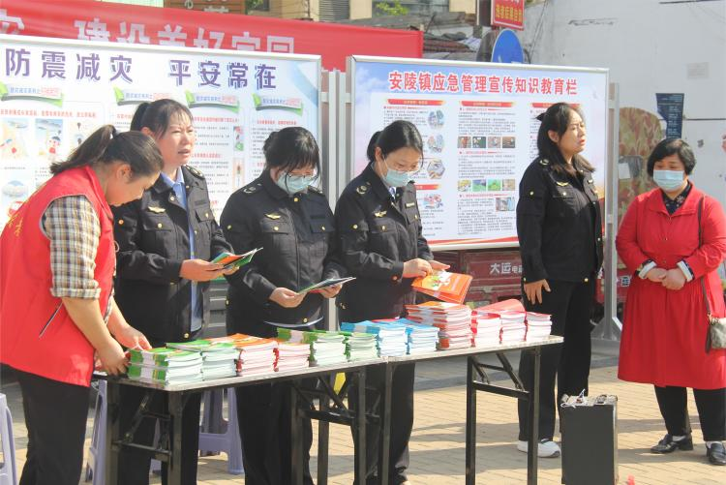

**科普宣传全覆盖。**

减灾委、消防救援队、社区的工作人员和志愿者进学校、进农村、进企业、进机关、进社区，讲解防灾减灾知识，发放减灾防灾宣传手册，向居民宣传洪涝、冰雹、地震、火灾等自然灾害，以及安全生产、公共卫生事件等突发事件的应对防范、自救互救等知识和技能。

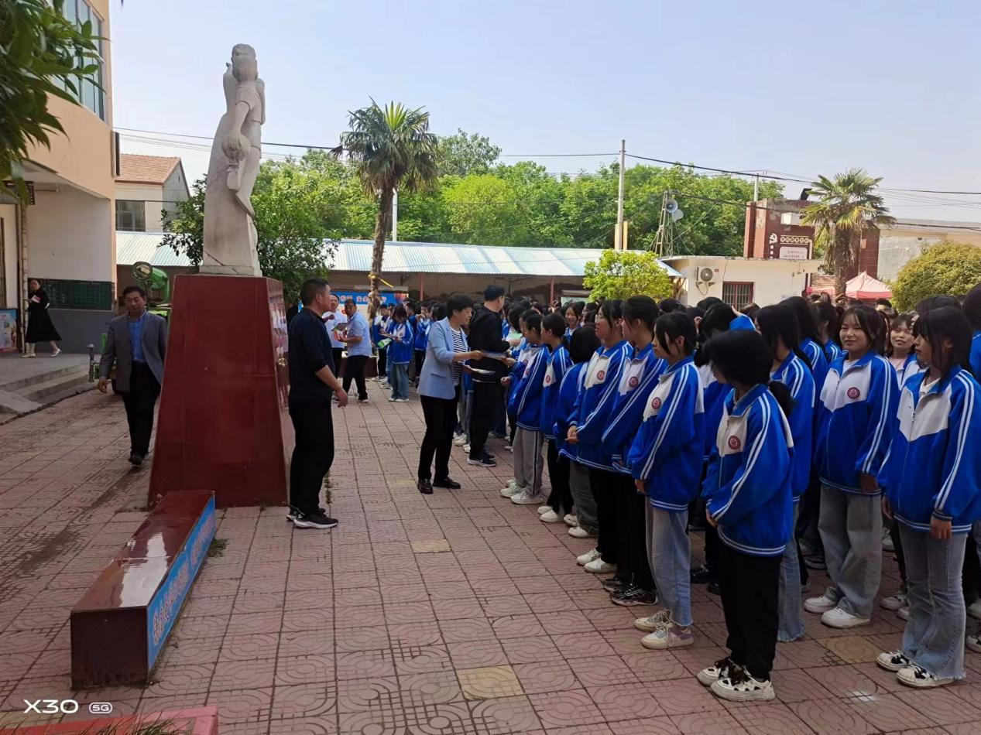

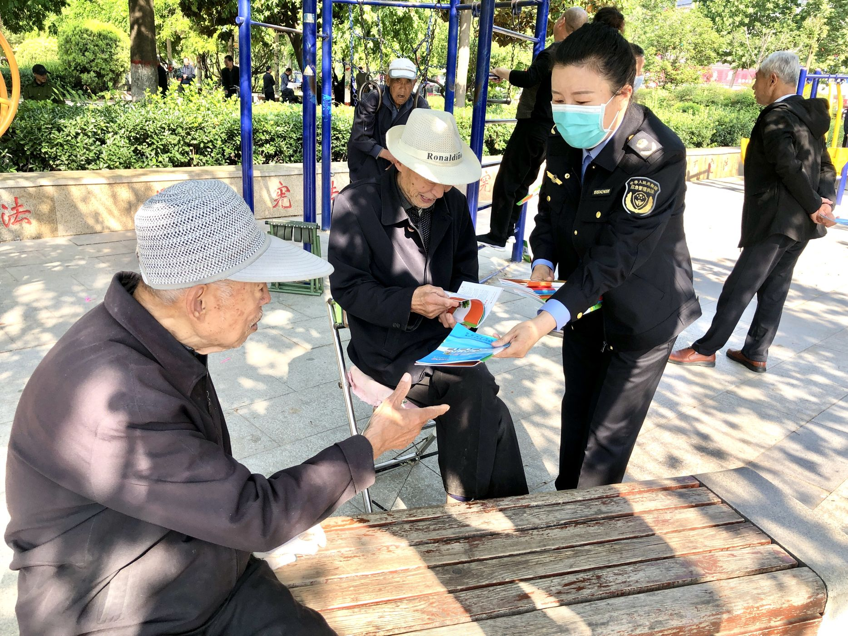



**安全宣传多形式。**

各镇和减灾委各成员单位线下通过设立咨询台、张贴宣传标语、放置展板、现场演示讲解等形式进行宣传，宣传活动现场和城市人员密集场所陈列防灾减灾展板200多块，发放灾害应对防范宣传资料5千余份，观看消防演示和宣传视频近7千人次。线上通过微信群、抖音、LED屏投放等渠道发布播放应急常识等短视频，切实提升宣传效果。

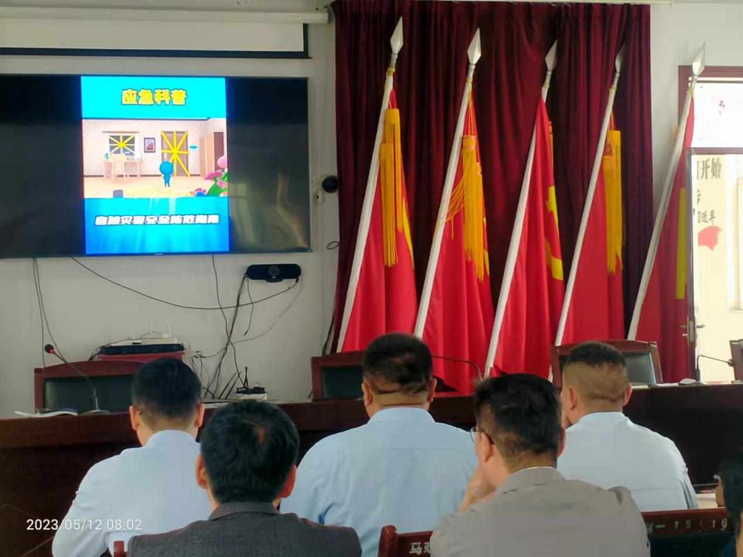

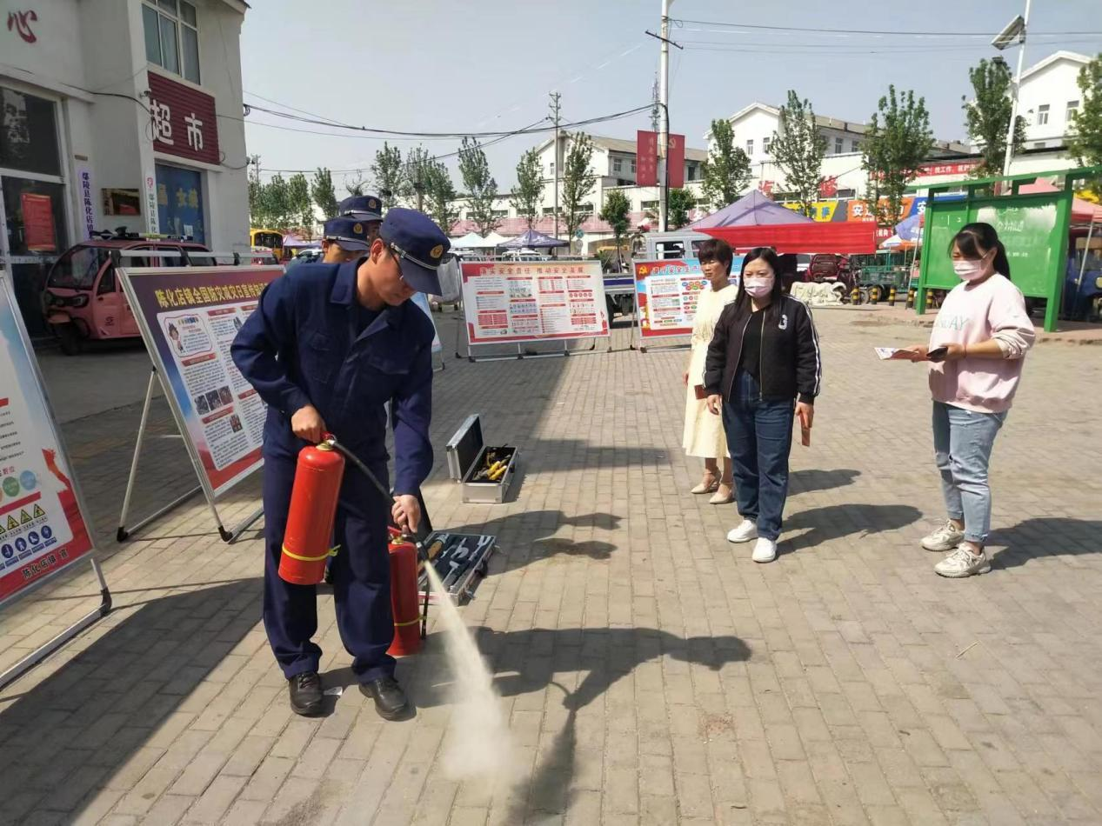

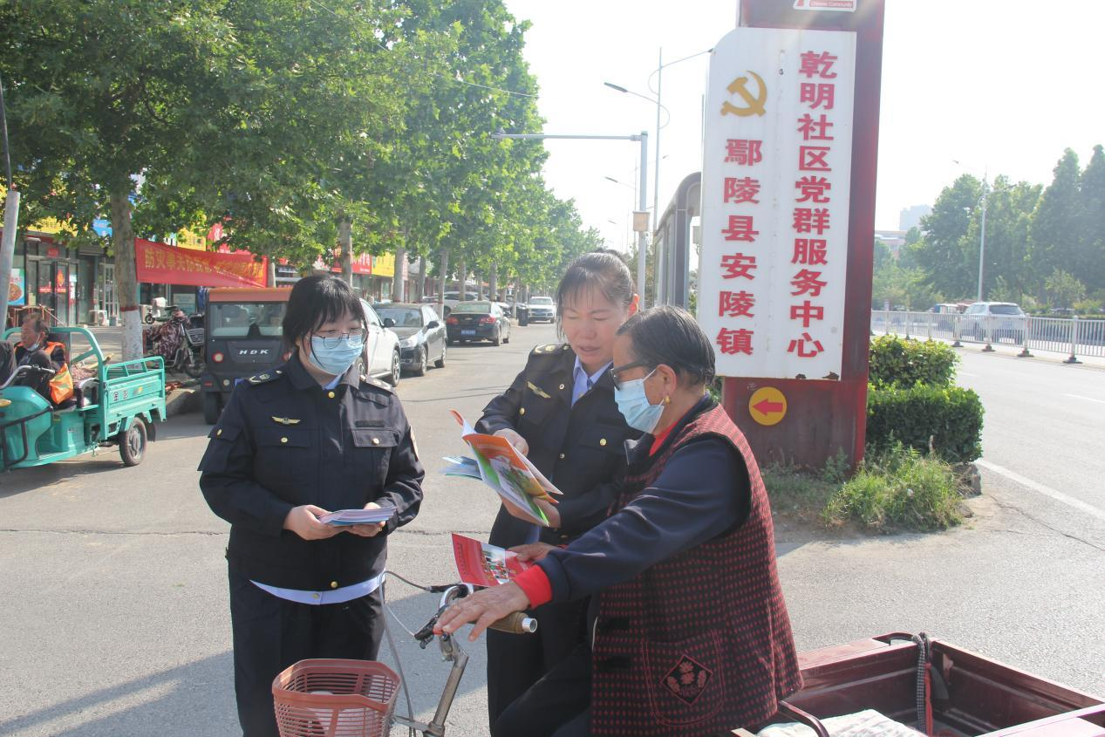

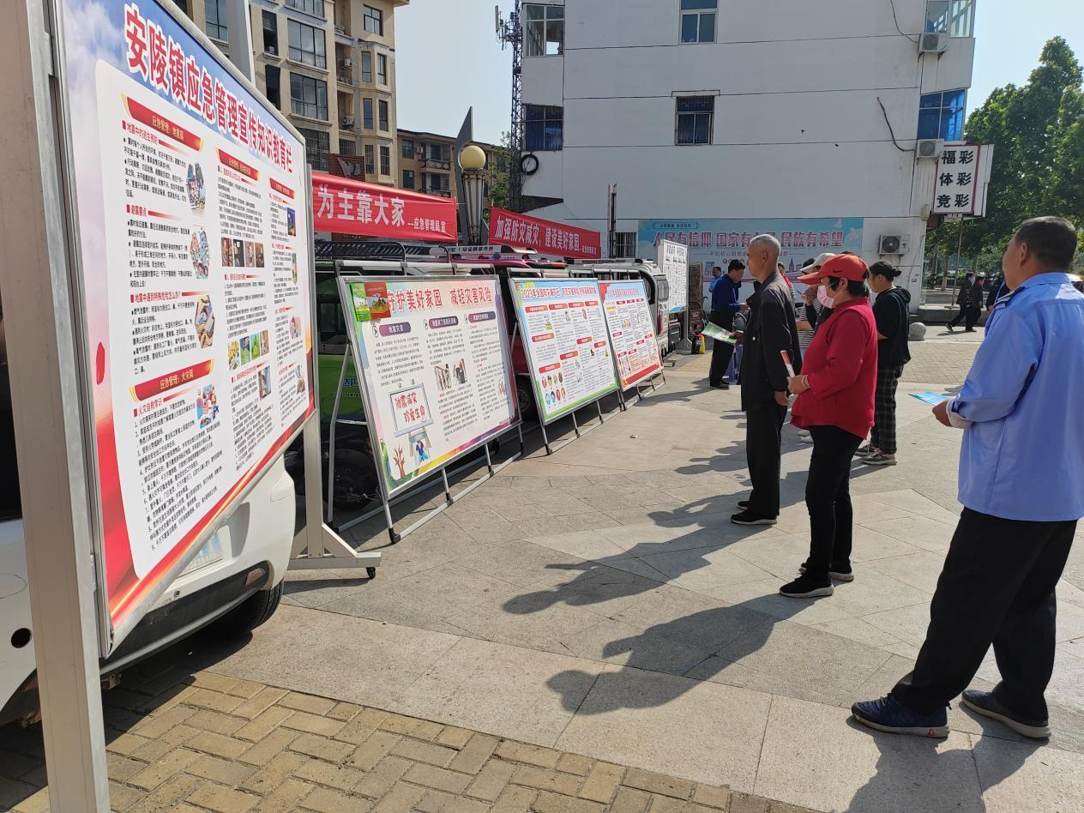

**科普成果长效化。**

鄢陵县多个学校开展防震减灾疏散演练，为师生们上了一堂深刻的地震安全逃生课，将抽象的知识变成具体的实战演练，为减灾防灾和平安校园建设打下坚实基础。